**МІНІСТЕРСТВО ОСВІТИ І НАУКИ УКРАЇНИ**

**Західноукраїнський національний університет**

**Факультет комп’ютерних інформаційних технологій**

**Кафедра Кібербезпеки**

Звіт про виконання лабораторної роботи №2

З дисципліни “WEB технології”

Тема: Оформлення веб-сторінки за допомогою CSS

Виконав:

Студент групи КБ-21

Кухарський В.В.

Перевірив:

Бараннік Б.О.

Тернопіль 2024

**Завдання:**

1. Створити CSS-стилі для веб-сторінки, створеної в лабораторній роботі №1.

2. Впровадити зовнішнє підключення CSS до HTML-документа.

3. Стилізувати заголовки, текстові абзаци, списки та зображення.

4. Створити й застосувати стилі для блокових і стрічкових елементів.

5. Налаштувати відступи, поля, кольори, розміри шрифтів та фону елементів сторінки.

**Крок 1:** Базовий html файл

* 1. Створюю новий файл з розширенням .html.
  2. Вказую тип html, вказую мову на сайті, задаю кодування сторінки - “UTF-8” та вказую назву сайту (рис. 1).

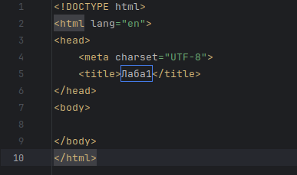

Рисунок 1 - Базова html сторінка

**Крок 2:** Блок з заголовками

2.1 Створюю блок div з заголовками різного розміру(рис. 2).

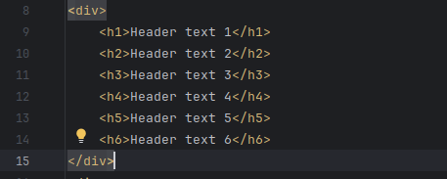

Рисунок 2 - Блок з заголовками

**Крок 3:** Додавання зображень

* 1. За допомогою img, додаю посилання на зображення де одне - знаходиться у вказаній директорії, а інша вітсутня, щоб продемонструвати атрибут alt (рис. 3).

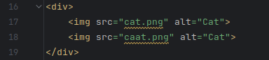

Рисунок 3 - Блок з зображенями

**Крок 3:** Маркований та нумерований список

3.1 У окремому блоці додаю нумерований список з п’ятьма елементами.

3.2 Створюю маркований список з пʼятьма елементами (рис. 4).

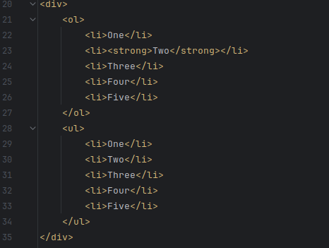

Рисунок 4 - Нумерований та маркований списки

**Крок 4:** Посилання

4.1 Додаю два посилання на веб-сторінки в інтернеті, а саме на пошуковики Google та DuckDuckGo, з різницею в тому що посилання на другий відкриється у новому вікні(рис. 5).

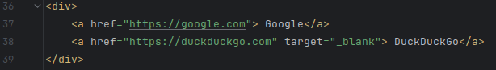

Рисунок 5 - Посилання на веб-сайти

**Крок 5:** Підключення та редагування файлу css

5.1 За допомогою тегу link, підключаю файл style.css до сторінки.

5.2 Даю ідентифікатори для блоків, щоб оперувати ними у файлі css.

5.3 Для заголовків h, додаю фон, розмір, колір, розміщення (рис. 6).

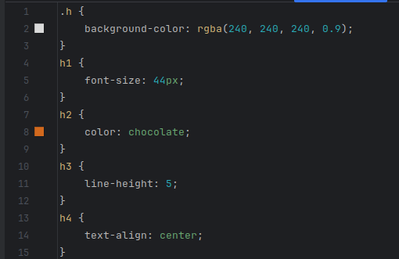

Рисунок 6 - Css стилі для заголовків

5.4 Додаю стилі до списків, а саме змінюю символ для ненумерованих списків, колір та розмір (рис. 7).

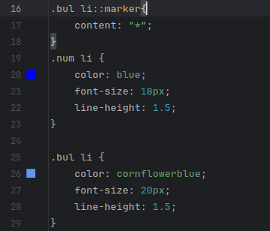

Рисунок 7 - Стилі для списків

5.5 Для зображень задаю максимальний розмір, рамку та відступи (рис. 8).

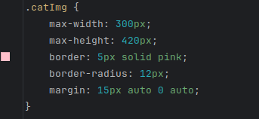

Рисунок 8 - Стилі для зображень

5.6 Створюю стилі для посилань де для блоку задаю колір фону, мінімальну висоту та розташування. Для тегу a - забираю підкреслення, встановлюю колір тексту, фону та відступи (рис 9).

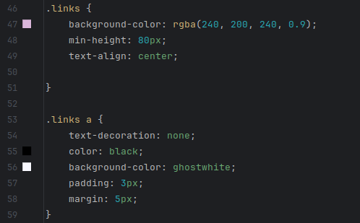

Рисунок 9 - Стилі блоку посилань та тегу a

**Висновок**

У цій лабораторній роботі створено веб-сторінку за допомогою тегів, блочних та строчних елементів, підключена зовнішня таблиця стилів.